Design a Car Rental System

System Requirements#
เราจะให้ความสำคัญกับความต้องการของระบบเพื่อออกเเบบระบบเช่ารถ:
- ระบบจะรองรับการเช่ารถยนต์หลากหลายชนิดเช่น รถยนต์, รถบรรทุก, SUV, รถตู้, มอเตอร์ไซค์
- สามารถเพิ่มลักษณะเด่นของยานพาหนะ,ใส่บาร์โค้ด,และ รายละเอียดอื่นๆของยานพาหนะและสามารถดึงหมายเลขที่จอดรถเพื่อช่วยในการค้นหา
- ระบบสามารถค้นหาข้อมูลของรถว่าเคยถูกใครเช่ามาบ้างหรือบุคคลใดเคยเช่ารถคันไหนไปบ้าง
- ระบบควรจะมีการเก็บค่าปรับสำหรับคนที่คืนรถช้ากว่าวันครบกำหนด
- สมาชิกสามารถค้นหารายการของรถที่ีอยู่ในคลังและสามารถจองรถพวกนั้นได้
- ระบบควรมีการแจ้งเตือนในกรณีที่ใกล้ถึงวันมารับรถหรือใกล้ถึงวันที่ส่งคืนรถเเล้วและแจ้งเตือนเมื่อรถไม่ได้ส่งคืนในวันที่กำหนด
- ระบบสามารถอ่านบาร์โค้ดที่มาจากรถได้
- สมาชิกสามารถยกเลิกการจองได้
- ระบบควรบันทึกประวัติของยานพาหนะเพื่อที่จะได้รู้รายละเอียดต่างๆของยานพาหนะนั้น
- สมาชิกสามารถเพิ่มประกันการเช่ารถในสัญญาจองของพวกเขาได้
- สมาชิกสามารถเช่าอุปกรณ์เพิ่มเติมได้ เช่น ระบบนำทาง(GPS) ที่นั่งสำหรับเด็ก ฯลฯ
- สมาชิกสามารถเพิ่มบริการเพิ่มเติมในสัญญาการจองของพวกเขาได้ เช่น บริการช่วยเหลือฉุกเฉิน,คนขับรถให้,Wifi ฯลฯ

Use case diagram#
ระบบจะมีทั้งหมด4 สิทธิ ดังนี้:
- Receptionist(ผู้ดูเเลระบบ): มีหน้าที่หลักในการเพิ่ม ลบ เเก้ไขยานพาหนะเเละพนักงานเเละผู้ดูเเละบบยังสามารถจองยานพาหนะได้
- Member(สมาชิก): สามารถค้นหารถจากแค็ตตาล็อกรวมทั้งสามารถจอง รับ เเละส่งคืนรถได้
- System(ระบบ): มีหน้าที่ในการแจ้งเตือนเกี่ยวกับรถที่ค้างชำระ การจองที่ถูกยกเลิก ฯลฯ
- Worker(พนักงาน): มีหน้าที่หลักในการดูแลรถที่ถูกส่งคืนและอัพเดทบันทึกประวัติของรถ
กรณีการใช้งานหลักของระบบเช่ารถ :
- Add/Remove/Edit vehicle: เพิ่ม/ลบ/แก้ไขข้อมูล ของรถ
- Search catalog: ค้นหายานพหนะตามประเภทและจำนวน
- Register new account/Cancel membership: เพิ่ม/ยกเลิกสมาชิกที่มีอยู่
- Reserve vehicle: การจองรถ
- Check-out vehicle: การเช่ารถ
- Return a vehicle: คืนรถที่เช็คเอาท์แล้วให้สมาชิก
- Add equipment: เพ่ิ่มอุปกรณ์ในการจองเช่น GPS ที่นั้งสำหลับเด็ก
- Update car log: อัปเดทประวัติของรถ เช่น การเติมน้ำมัน การทำความสะอาด ร่องรอยตำหนิความเสียหาย
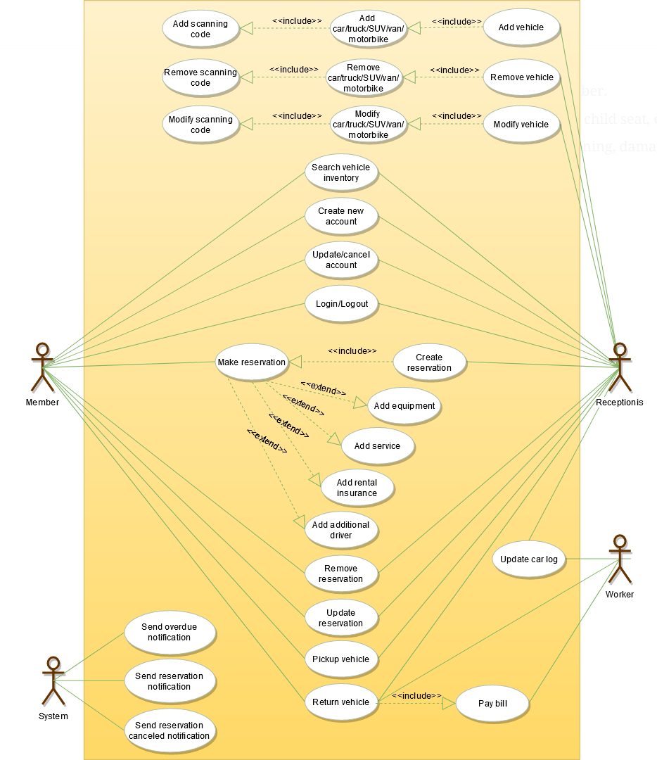

Class diagram#
นี้คือคลาสหลักๆของระบบเช่ารถของพวกเรา:
- CarRentalSystem: ส่วนหลักขององค์กรที่ซอฟต์แวร์นี้ได้รับการออกแบบ
- CarRentalLocation: ระบบการเช่ารถจะมีหลายแห่ง แต่ละสถานที่จะมีคุณลักษณะเช่น 'ชื่อ' เพื่อแยกความแตกต่างจากสถานที่อื่น ๆ และ 'ที่อยู่' ซึ่งกำหนดที่อยู่ของสถานที่เช่า
- Vehicle: การสร้างบล็อคพื้นฐานของระบบ รถทุกคันจะมีบาร์โค้ด เลขทะเบียนรถ ความจุผู้โดยสาร รุ่น ยี่ห้อ ไมล์ ฯลฯ ยานพาหนะสามารถมีได้หลายประเภท เช่น รถยนต์ รถบรรทุก SUV เป็นต้น
- Account: โดยหลักแล้ว เราจะมีบัญชีสองประเภทในระบบ แบบแรกจะเป็นแบบสมาชิกทั่วไป และอีกแบบจะเป็นแบบพนักงานต้อนรับ อีกบัญชีหนึ่งอาจเป็นของพนักงานที่ดูแลรถที่ส่งคืน
- VehicleReservation: ชั้นนี้จะรับผิดชอบในการจัดการการจองรถ
- Notification: จะดูแลส่งการแจ้งเตือนไปยังสมาชิก
- VehicleLog: เพื่อติดตามเหตุการณ์ทั้งหมดที่เกี่ยวข้องกับยานพาหนะ
- RentalInsurance: เก็บรายละเอียดเกี่ยวกับประกันการเช่าต่างๆ ที่สมาชิกสามารถเพิ่มลงในการจองได้
- Equipment: เก็บรายละเอียดเกี่ยวกับอุปกรณ์ประเภทต่างๆ ที่สมาชิกสามารถเพิ่มลงในการจองได้
- Service: จัดเก็บรายละเอียดเกี่ยวกับบริการประเภทต่างๆ ที่สมาชิกสามารถเพิ่มลงในการจองได้ เช่น ผู้ขับขี่เพิ่มเติม บริการช่วยเหลือฉุกเฉินบนท้องถนน เป็นต้น
- Bill: ประกอบด้วยรายการเรียกเก็บเงินที่แตกต่างกันสำหรับการเรียกเก็บเงินทุกครั้งสำหรับการจอง

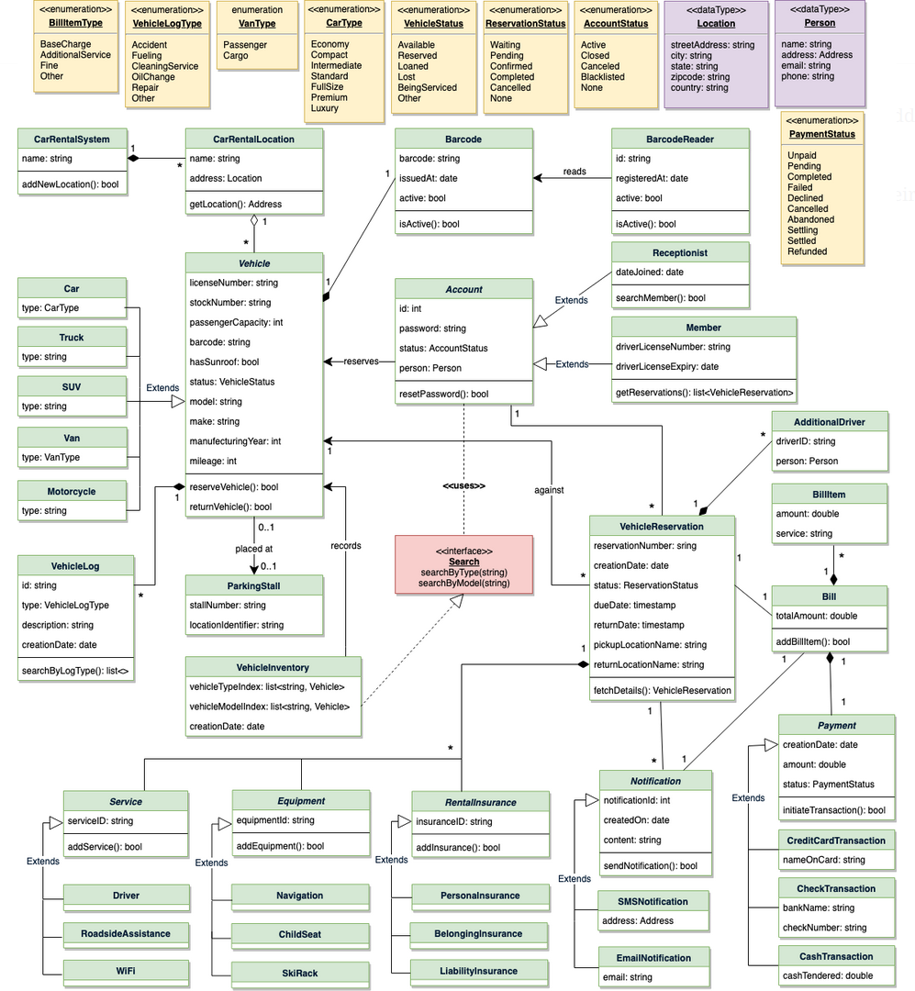

Activity diagrams#
Pick up a vehicle(รับรถ): สมาชิกทุกคนสามารถทำกิจกรรมนี้ได้ นี่คือขั้นตอนในการรับรถ:
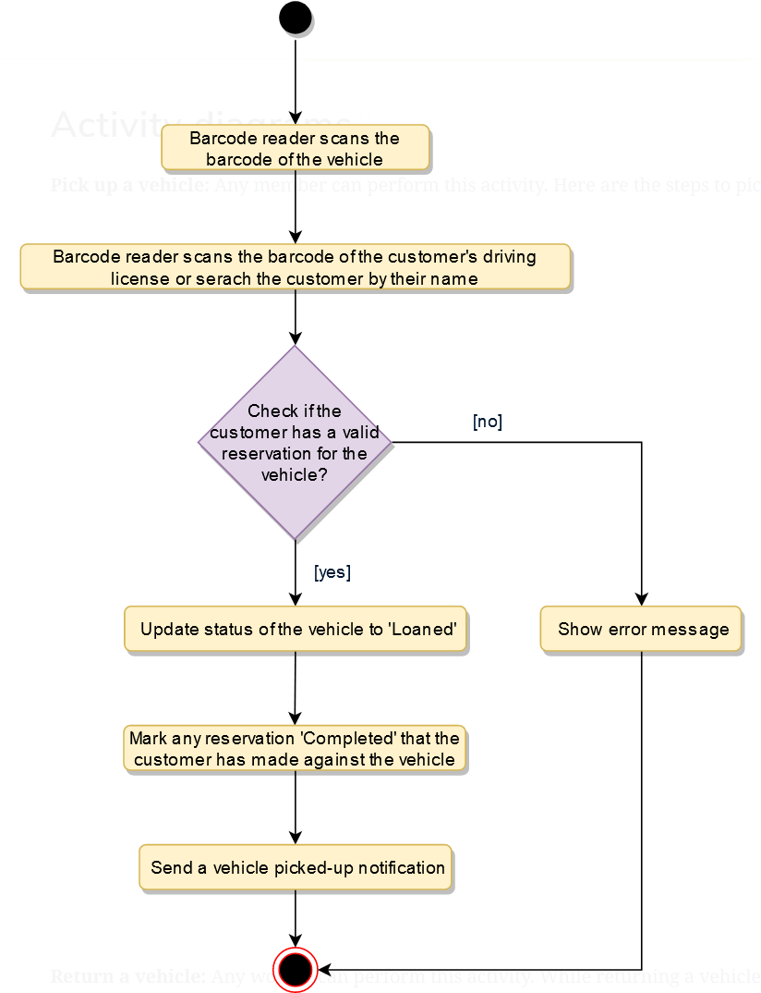
Return a vehicle(คืนรถ): ผู้ปฏิบัติงานทุกคนสามารถทำตามขั้นตอนนี้ได้ ขณะคืนรถ ระบบจะเก็บค่าธรรมเนียมล่าช้าจากสมาชิกหากวันคืนรถอยู่หลังวันที่ครบกำหนด ขั้นตอนการคืนรถมีดังนี้
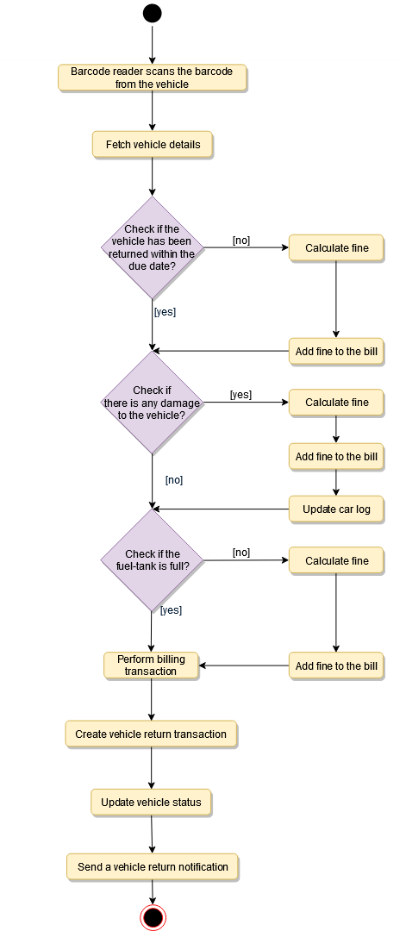

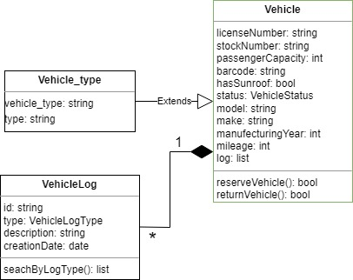
Project : | Design a Car Rental System
Use Case Name : | Update car log
Actor : | worker
Entry condition : | - ต้องมีพาหนะ  - ต้องมีเหตุการณ์บางอย่างเกิดขึ้นกับพาหนะ เช่น การเช่ารถ การนำรถไปเติมน้ำมัน ผู้เช่าทำรถเป็นรอย เป็นต้น
Exit condition : | เพิ่มประวัติเสร็จสิ้น
Event flow : | - พนักงานตรวจสอบยานพานะหรือผู้เช่าแจ้งว่า มีเหตุการณ์เกิดขึ้นกับยานพาหนะ เช่น การเช่ารถ การนำรถไปเติมน้ำมัน ผู้เช่าทำรถเป็นรอย เป็นต้น  - พนักงานบันทึกข้อมูลที่ได้รับมาลงไปยังระบบ  - บันทึกเหตุการณ์เสร็จสิ้น
Exceptional Case :

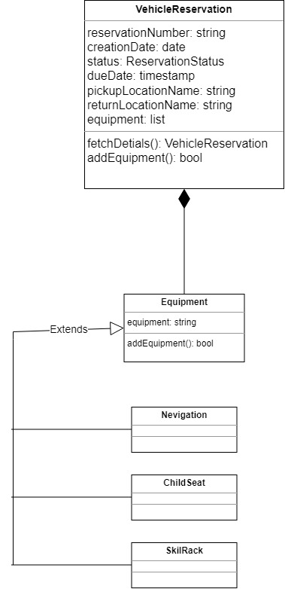
Project : | Design a Car Rental System
Use Case Name : | Add equipment
Actor : | Receptionist
Entry condition : | - มีการเช่ายานพาหนะ  - ผู้เช่าต้องการเช่าอุปกรณ์เพิ่มเติม
Exit condition : | - ผู้เช่าเพิ่มทุกอย่างเสร็จสิ้น
Event flow : | - ผู้เช่าต้องการเพิ่มอุปกรณ์เสริม  - ผู้เช่าทำการเลือกอุปกรณ์เสริมในระบบ  - ตรวจสอบข้อมูลทั้งหมดเเล้วทำการยืนยัน  - ผู้เช่า เช่าอุปกรณ์เพิ่มเติมเสร็จสิ้น
Exceptional Case : | มีอุปกรณ์ที่ผู้เช่าต้องการไม่เพียงพอ

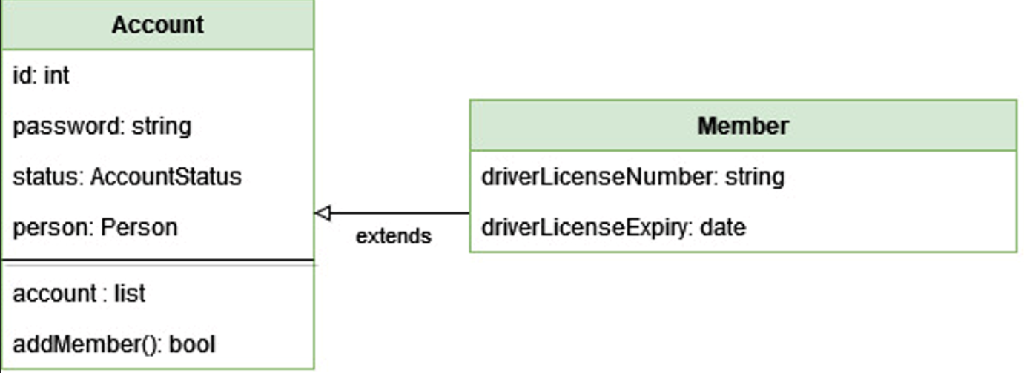
Project : | Design a Car Rental System
Use Case Name : | Register new account
Actor : | Receptionist
Entry condition : | - ลูกค้าต้องการสมัครสมาชิก
Exit condition : | - ลูกค้าได้เป็นสมาชิก
Event flow : | - ลูกค้าทำการกรอกข้อมูลตนเองเพื่อให้พนักงานทำการสมัครสมาชิกให้  - ข้อมูลของลูกค้าถูกส่งไปบันทึกในระบบ  - ลูกค้าสมัครสมาชิกเสร็จสิ้น
Exceptional Case : | - ข้อมูลไม่ถูกต้องหรือไม่ครบถ้วนตามที่ระบบต้องการ

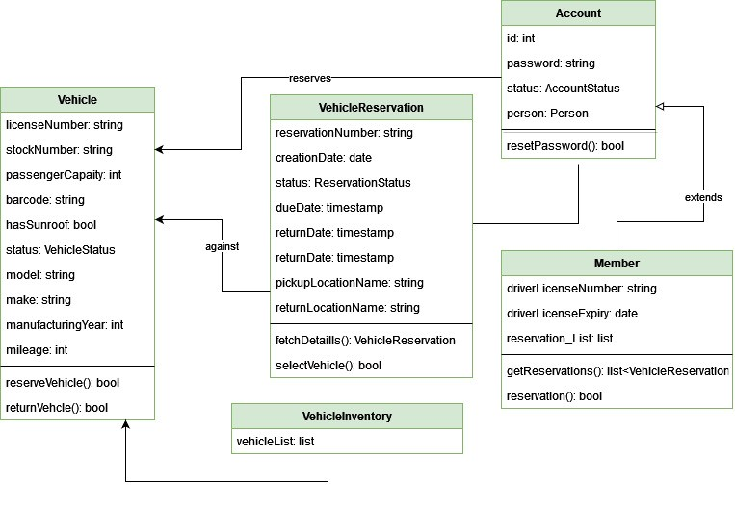
Project : | Design a Car Rental System
Use Case Name : | Make Reservation
Actor : | Member
Entry condition : | - ผู้เช่าเป็นสมาชิก  - ผู้เช่าต้องการจองพาหนะ
Exit condition : | - ผู้เช่าจองรถเสร็จสิ้น
Event flow : | - ผู้เช่าเลือกพาหนะที่ต้องการจอง  - ผู้เช่าทำการจองพาหนะในระบบ  - ผู้เช่าทำการจองเสร็จสิ้น
Exceptional Case : | ไม่มีพาหนะที่ผู้เช่าต้องการ

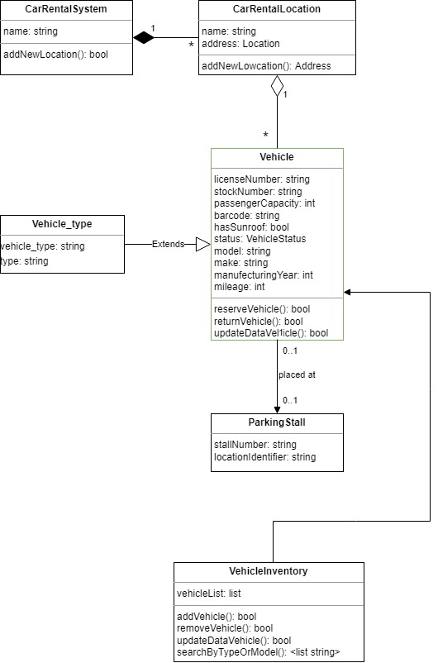
Project : | Design a Car Rental System
Use Case Name : | Add vehicle
Actor : | Receptionist
Entry condition : | - พนักงานต้องการเพิ่มข้อมูลพหนะ
Exit condition : | - พนักงานเพิ่มข้อมูลพาหนะเสร็จสิ้น
Event flow : | - พนักงานทำการเพิ่มข้อมูลรายละเอียดของพาหนะไปในระบบ  - ยืนยันข้อมูล  - ระบบทำการรับข้อมูลเเละเพิ่มไปยังแคตตาล็อก  - พนักงานเพิ่มข้อมูลพาหนะเสร็จสิ้น
Exceptional Case :

